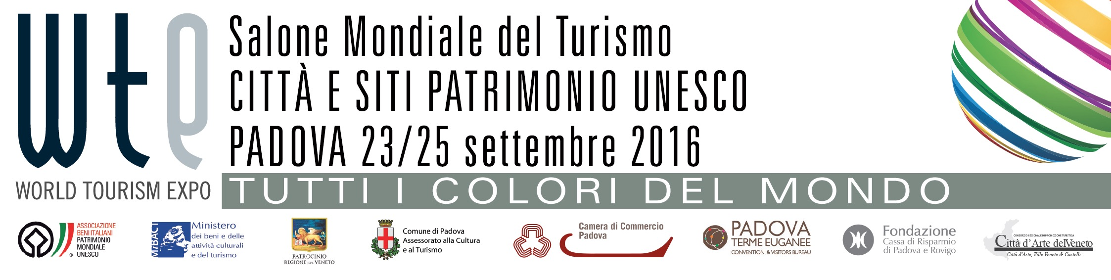
IL WTE UNESCO SALUTA PADOVA
Marco Citerbo, direttore del Salone: “In questi tre anni di Wte Unesco a Padova, il brand Unesco ha fatto un grande balzo in avanti, come motivazione turistica”
L’evento nasce itinerante per volere dell’Unesco

Si è chiusa domenica la terza edizione padovana del Wte Unesco, il Salone Mondiale del turismo nei siti patrimonio dell’Umanità, l’ultima per la città veneta, visto che, nel 2017, la kermesse si terrà a Siena, come è stato annunciato ufficialmente proprio in occasione dell’inaugurazione di venerdì scorso a Palazzo della Ragione.
Oltre 22mila sono stati i visitatori del Salone, da venerdì 23 a domenica 25 settembre, che hanno visitato gli spazi espositivi, ma in molti hanno preso parte anche agli incontri che si sono svolti a latere.
“Più che un consuntivo di quest’ultima edizione –ha detto Marco Citerbo, direttore del salone- mi sembra opportuno farne un di questi tre anni di esperienza a Padova. Sicuramente, il Wte ha rappresentato una significativa occasione di visibilità per la città e per il suo territorio, visto che in tre anni abbiamo portato quasi 300 tour operator e giornalisti di settore a conoscere questi bellissimi luoghi, contribuendo anche noi alla crescita del turismo a Padova e dintorni.”
Ma questi tre anni hanno rappresentato anche un momento di crescita del brand Unesco, che sempre più è diventato motivazione di viaggio per il turista attento e consapevole. “L’opera di sensibilizzazione verso un turismo sostenibile e culturale –sono ancora le parole di Citerbo- che abbiamo intrapreso con forza sette anni fa e che, a Padova, ha avuto una vetrina importante, ha indubbiamente avuto i suoi risultati. Oggi, per un sito patrimonio dell’umanità, il marchio Unesco vuol dire, da un lato, maggiore consapevolezza e orgoglio da parte della comunità locale, dall’altra, più attenzione e interesse da parte del visitatore.”
Tutto ciò grazie allo sforzo congiunto, insieme agli organizzatori del salone, della Regione Veneto, del Comune di Padova –in particolare dell’Assessorato al Turismo- della Camera di Commercio di Padova, della Fondazione CariPaRo, del Padova Terme Euganee Convention Bureau e del Consorzio Città d’arte del Veneto, che hanno sostenuto fin dall’inizio la manifestazione, patrocinata dall’Unesco, dal Mibact, dall’Associazione Beni e Città italiani siti Unesco, dall’Eni e dal Fai Fondo Ambiente Italiano.
“Il trasferimento del salone a Siena –ha concluso Citerbo- non vuol dire che lasciamo del tutto Padova, della quale, peraltro, continueremo a sostenere la candidatura di Urbs Picta nella Heritage list, come abbiamo cercato di fare in questo periodo.”
L’evento, infatti, a partire dal prossimo anno si trasferisce nella città toscana, per preciso volere dell’Unesco che induce gli organizzatori a rendere l’evento itinerante al massimo ogni tre anni, con l’obiettivo di farne uno strumento di visibilità a disposizione delle città ospiti e del brand Unesco nel suo complesso.

Ufficio Stampa WTE
Maria Luisa Lucchesi | Tel. 328 0368578 | marialuisa.lucchesi@vgcomunicazione.it | www.vgcomunicazione.it

